PRIMON LAMBERTO S.r.l. .  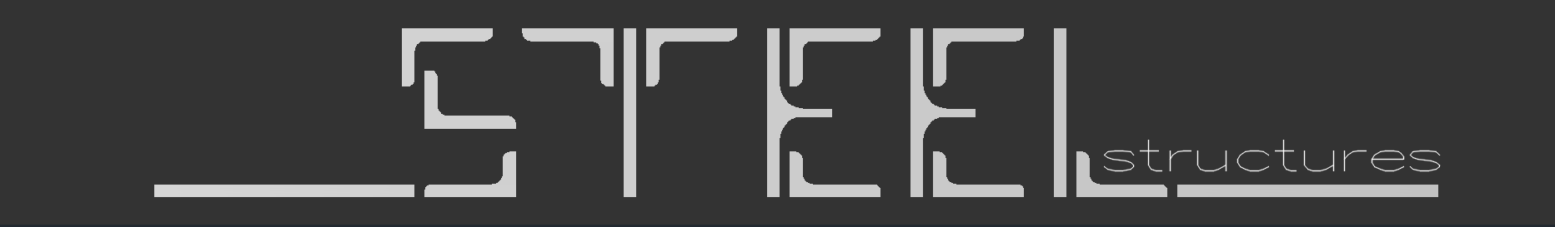  Progettazione, costruzione e montaggio di strutture in acciaio .  Via Roncaglia Vaccheria, 9 36060 Schiavon VI ITALY  VAT 04208140246 www.primonlamberto.com | Riesame dei Requisiti e Tecnico
 | Riesame dei Requisiti e Tecnico | Mod. 002
 | Riesame dei Requisiti e Tecnico | Rev. 0 del 07/11/2023

Cliente: O.R.V.MANUFACTURING SPA |  | Descrizione: COMPLETAMENTO SOPPALCO IMP 29
Data Preventivo: 30/09/2025 |  | N° Commessa:2025-07-15
Data Ordine: 20/10/2025

Requisiti di contratto e di saldatura |  |  |  | Esiti REQUISITI |  |  | Esiti TECNICO
N° | P | NP | Attività | A | NA | I | A | NA | I
1 | ☒ | ☐ | Legge/norme di riferimento:  - Disegni esecutivi/contratto di appalto  - UNI EN ISO 1090 | ☒ | ☐ | ☐ | ☒ | ☐ | ☐
2 | ☒ | ☐ | Certificazione aziendale necessaria:  - UNI EN 1090 (EX C 2 ) ( ☐ Metodo3a ☒ Metodo3b ) | ☒ | ☐ | ☐ | ☒ | ☐ | ☐
3 | ☒ | ☐ | Processi di saldatura: ☒ filo continuo | ☒ | ☐ | ☐ | ☒ | ☐ | ☐
4 | ☒ | ☐ | C.n.d. (controlli non distruttivi ) ☒ visivo 100% ☐ ut ☐ mt ☐ pt 20% | ☒ | ☐ | ☐ | ☒ | ☐ | ☐
5 | ☒ | ☐ | Necessario personale qualificato per CND: ☐ SI ☒ NO | ☒ | ☐ | ☐ | ☒ | ☐ | ☐
6 | ☒ | ☐ | Qualifiche di saldatura: UNI EN ISO 15613/2015 | ☒ | ☐ | ☐ | ☒ | ☐ | ☐
7 | ☒ | ☐ | Qualifiche del personale di saldatura: EN ISO 9606-1 | ☒ | ☐ | ☐ | ☒ | ☐ | ☐
8 | ☒ | ☐ | Modalità di rintracciabilità del materiale base strutturale: ☒ S275JO; S275JRH; S235JRH  Certificato n 3.1 o 2.2 o (con DoP se applicabile dalla norma di riferimento) | ☒ | ☐ | ☐ | ☒ | ☐ | ☐
9 | ☒ | ☐ | Attività di subfornitura/trattamento: ZINCATURA | ☒ | ☐ | ☐ | ☒ | ☐ | ☐
10 | ☒ | ☐ | Procedure e documentazione di controllo: ☒ PFC | ☒ | ☐ | ☐ | ☒ | ☐ | ☐
11 | ☒ | ☐ | Procedure di gestione delle riparazioni: ☒ SI | ☒ | ☐ | ☐ | ☒ | ☐ | ☐
12 | ☒ | ☐ | Procedure di gestione del non conformità: ☒ SI | ☒ | ☐ | ☐ | ☒ | ☐ | ☐
13 | ☒ | ☐ | Movimentazione nella costruzione: ☒ carroponte ☒ muletto ☐ manualmente | ☒ | ☐ | ☐ | ☒ | ☐ | ☐
14 | ☒ | ☐ | Complessità costruzione: ☐ elevata ☒ media ☐ bassa | ☒ | ☐ | ☐ | ☒ | ☐ | ☐
15 | ☒ | ☐ | ITT - Prove di prodotto | ☒ | ☐ | ☐ | ☒ | ☐ | ☐
16 | ☒ | ☐ | Tipi di giunto: ☒ angolo ☒ testa a testa (meno del 10% di tutti i giunti) | ☒ | ☐ | ☐ | ☒ | ☐ | ☐
17 | ☒ | ☐ | Quote di saldatura: ☒ vedi disegno ☒ tabella generale | ☒ | ☐ | ☐ | ☒ | ☐ | ☐
18 | ☒ | ☐ | Criteri di accettabilità dei giunti saldati: UNI EN ISO 5817 livello: ☐ B ☒ C ☐ D | ☒ | ☐ | ☐ | ☒ | ☐ | ☐
19 | ☒ | ☐ | Preparazione dei lembi: come da disegni | ☒ | ☐ | ☐ | ☒ | ☐ | ☐

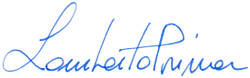
LEGENDA: A = Applicabile NA = Non Applicabile I = Integrabile P = Previsto NP = Non Previsto
FIRMA
Schiavon, 12/01/2026 Sig. LAMBERTO PRIMON

